ЛГК-145 |  | Качалка на пружине "Муравей" (лиственница)
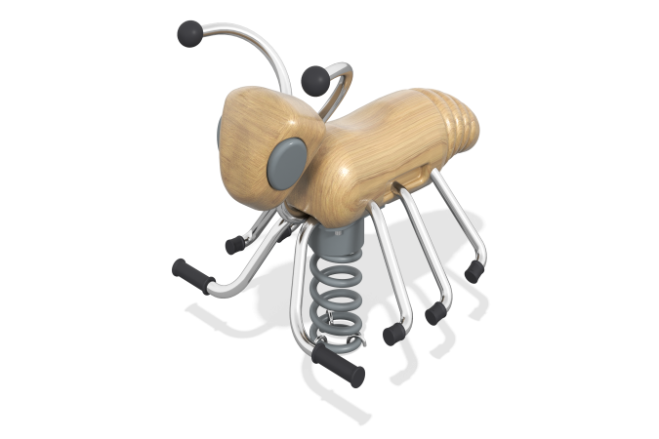

Размеры, мм: | 620x750x730 | Вес, кг: | 97
Характеристики материалов
Материалы: Клееный брус, метал, армированная резина, лак, порошковая краска.
Комплектация: Качалка – 1 компл; пружина – 1 шт., комплект крепежа - 1 шт.
Конструкция и цветовая палитра оборудования согласно эскизу.
Корпус и голова качалки выполнены из клееного бруса из лиственницы диаметром 130 мм. Грани и углы скруглены, поверхности отшлифованы и покрыты в два слоя тонированным и бесцветным лаком.
«Усики» и опоры для ног, выполненные в виде лапок выполнены из круглой трубы из нержавеющей стали диаметром 26,9 мм.
Торцы «усиков» закрыты шариками из термостойкой пластмассы (реактопласта), диаметром 44 мм.
Соединение головы пчелки с корпусом выполнено также через круглую трубку из нержавеющей стали диаметром 26,9 мм.
Накладки в виде глаз выполнены из влагостойкой березовой фанеры толщиной 15 мм.
Опоры для ног защищены накладками из резины.
В качестве подвижной опоры используется пружина торцевого поджатия. Крепление пружины к опорной площадке выполнено при помощи хомутов.
Закладной элемент имеет габаритные размеры 265 мм х 280 мм, высоту 610 мм и углублен в грунт на глубину 610 мм. Верхняя часть выполнена из металла с толщиной стенки 5 мм. В верхней полке просверлены 4 отверстия для крепления качалки. Нижняя часть состоит из четырех опор, выполненных из металлической круглой трубы. К нижней части опор приварены «подпятники», выполненные из металлической пластины толщиной 5 мм.
Все элементы, выполненные из дерева и фанеры, отшлифованы окрашены в два тонированным и бесцветным лаком.
Все имеющиеся металлические детали, кроме нержавеющей стали, окрашены порошковой полиэфирной краской.
Все выступающие части резьбовых соединений закрыты пластиковыми заглушками.
Весь резьбовой крепеж оцинкованный.

